|  |  |
| --- | --- |
|  | Escola Politécnica da Universidade de São PauloDepartamento de Engenharia de ProduçãoPRO 3475 – Gestão de Projetos Profs. Marly Monteiro de Carvalho e Renato Moraes |

### ESTUDO DE CASO 8 – Stakeholders & Comunicações

|  |  |  |
| --- | --- | --- |
| GRUPO | | |
| Alunos | **NOME** | **NÚMERO USP** |
| **1.____________________________________________**  **2.____________________________________________**  **3.____________________________________________**  **4.____________________________________________**  **5.____________________________________________** | **1.__________________**  **2.__________________**  **3.__________________**  **4__________________**  **5.__________________** |

1. Para a rede abaixo, que reflete a equipe de um projeto, calcule o número de canais e a densidade.

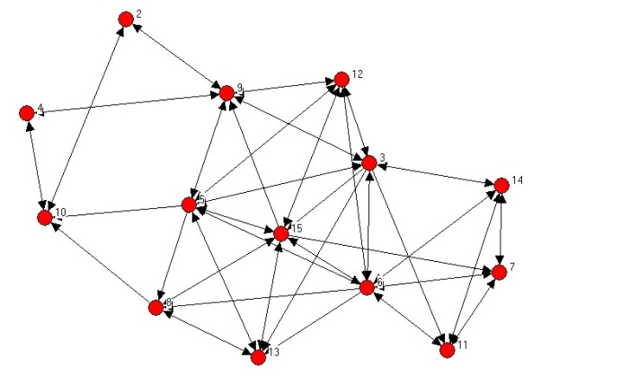

**O Caso da Usina Hidrelétrica de Belo Monte**

Adaptado de Carvalho e Rabechini Jr (2018)

Um projeto emblemático no Brasil para a gestão das partes interessadas (*stakeholders*), foi o projeto da Usina Hidrelétrica de Belo Monte. Por meio desse projeto, será possível compreender o quão complexa e a gestão das partes interessadas.

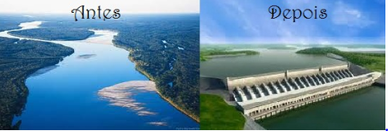

**O projeto**

Belo Monte foi o nome dado para o projeto de construção da usina hidrelétrica no Rio Xingu no Estado do Pará – Brasil. Sua potência foi programada para atingir 11.233 mW e, assim, projetada para ser a maior instalação hidrelétrica brasileira, visto que Itaipu é binacional. Segundo informações governamentais colhidas do site da Agência Brasil, o lago da usina foi programado para ter 516 km2 com três casas de geração de energia.

O projeto da usina de Belo Monte impressiona pelos números. Para ter uma ideia, seu orçamento foi estimado em R$ 19 bilhões e sua capacidade de geração de energia deverá atender 26 milhões de habitantes. Será a terceira maior usina hidrelétrica do mundo – a chinesa 3 Gargantas e a binacional Itaipu são maiores.

Em termos de escopo, sabe-se que o projeto abrangerá a construção de uma barragem no Xingu, a 40 km da cidade de Altamira. Além disso, entre seu reservatório e a casa de força principal haverá um trecho de 100 km.

**Histórico e as Partes Interessadas (*Stakeholders*)**

Em 1975, iniciaram-se os estudos do inventário hidrelétrico da bacia hidrográfica do Rio Xingu. No início da década seguinte, a Eletronorte inicia os estudos de viabilidade técnico-econômica do Complexo Hidrelétrico de Altamira, formado pelas usinas de Babaquara e Kararaô. Em 1989, durante o 1o Encontro dos Povos Indígenas do Xingu, uma índia, em sinal de protesto, levanta-se da plateia e encosta a lâmina de seu facão no rosto do presidente da Eletronorte, na época o Sr. José Antônio Muniz, que discursava sobre a construção da usina Kararaô (atual Belo Monte). A cena é reproduzida em jornais no Brasil e no mundo.

Para atender aos interesses dos ambientalistas, investidores estrangeiros e da mídia em geral, em 1994, o projeto sofre mudanças, passando a considerar a preservação da área indígena Paquiçamba.

No início dos anos 2000, dois fatos foram emblemáticos no projeto: (1) a suspensão dos estudos de impacto ambiental da usina, dada a divulgação de um plano emergencial de US$ 30 bilhões para aumentar a oferta de energia do país; (2) contratou-se uma consultoria para definir a forma de venda do projeto Belo Monte. Em 2006, o processo de análise do empreendimento foi suspenso, gerando o impedimento de estudos sobre os impactos ambientais da hidrelétrica. Isso ocorreu até que os índios afetados pela obra fossem ouvidos pelo Congresso Nacional. O ano seguinte foi marcado pelo Encontro Xingu para Sempre, em que índios entraram em confronto com o responsável pelos estudos ambientais da hidrelétrica. Após o evento, o movimento elaborou e divulgou a Carta Xingu Vivo para Sempre, que especificou as ameaças ao Rio Xingu e apresentou um projeto de desenvolvimento para a região e exigiu sua implementação pelas autoridades públicas.

Em abril de 2010, após muitas divergências envolvendo governo, ambientalistas e acadêmicos e a saída de algumas conhecidas empresas de engenharia, realizou-se o leilão vencido por um consórcio de empresas chamado Norte Energia, com o objetivo de ligar a primeira máquina em 2015.

**Problemas e Benefícios**

Um dos principais problemas encontrados no que se refere à sustentabilidade é sobre a alteração do regime de escoamento do rio. Com a redução do fluxo de água, poderá causar impactos na flora, na fauna e em questões socioeconômicas locais.

Nessa direção, outro argumento refere-se à inundação permanente dos igarapés. Segundo informações de ambientalistas ligados a entidades sociais, a vazão da água a jusante do barramento do rio em Volta Grande do Xingu será reduzida e o transporte fluvial até o Rio Bacajá (um dos afluentes da margem direita do Xingu) será interrompido. Esse é o único meio de transporte para comunidades ribeirinhas e indígenas chegarem até Altamira, onde encontram médicos, dentistas e fazem seus negócios, como a venda de peixes e castanhas.

O levantamento de problemas (não vale a pena ampliar aqui a discussão - ver vídeos), tem um contraponto, evidentemente compensado pela visão governamental de que o projeto trará benefícios durante a construção com o emprego de mão de obra local e energia para mais de 25 milhões de habitantes. Nessa linha de raciocínio, estima-se que cerca de R$ 500 milhões sustentam o plano de desenvolvimento regional que estaria garantido com a usina. Essa injeção de recursos seria aplicada em geração de empregos, educação, desenvolvimento da agricultura e atração de indústrias. Acredita-se também que o empreendimento atrairá novos investidores para a região, considerada a única forma de alavancar o desenvolvimento de uma região carente de investimentos.

Como resume o físico, professor emérito da Universidade Estadual de Campinas e membro do conselho editorial do jornal Folha de S. Paulo, Rodrigo Cezar de Cerqueira Leite: “milhares de espécimes vão sucumbir, mas, em compensação, 20 milhões de brasileiros terão energia elétrica garantida”.

O embate dessas visões antagônicas de diferentes grupos de stakeholders demanda gerenciamento.

Antes de avançar na discussão deste caso veja os seguintes vídeos para formar um panorama abrangente:

Belo Monte Visão geral: <https://www.youtube.com/watch?v=YGL9k5Zpp1w>

Belo Monte Visão dos Indígenas: <https://www.youtube.com/watch?v=S3ZMyLnOL-U>

Belo Monte Cidade: <https://www.youtube.com/watch?v=JbobxKZSMWY>

Belo Monte Visão do consórcio: <https://www.youtube.com/watch?v=Lpf9cDpx-gI>

**Outros vídeos para ver depois se tiver curiosidade:**

Belo Monte depois da Inundação de Todd Southgate: <https://vimeo.com/181830626>

Movimento gota d’água: <https://www.youtube.com/watch?v=hzVIWvm99As>

Especial Belo Monte: <https://www.youtube.com/watch?v=CUqGWNYzSIQ>

Jornal da Globo: <https://www.youtube.com/watch?v=7tm83yGPNaw>

Para este estudo de caso pede-se:

1. Individualmente – 20 minutos

Assista os vídeos e faça uma lista dos principais *stakeholders* do projeto de Belo Monte

1. Em grupo – 40 minutos
2. Revejam a lista de cada indivíduo do grupo. Discutam. Depois desta etapa façam uma lista definitiva dos *stakeholders* (Tabela 1). Para essa lista, calcule o número de canais de comunicação.
3. Preencha a Tabela 1 identificando o(s) atributo(s) de cada *stakeholder* identificado na etapa A.

Tabela 1 – *Stakeholders* e seus atributos

|  |  |  |  |  |
| --- | --- | --- | --- | --- |
| Stakeholder | Poder | Urgência | Legitimidade | Interesse |
|  |  |  |  |  |
|  |  |  |  |  |
|  |  |  |  |  |
|  |  |  |  |  |
|  |  |  |  |  |
|  |  |  |  |  |
|  |  |  |  |  |
|  |  |  |  |  |
|  |  |  |  |  |
|  |  |  |  |  |
|  |  |  |  |  |
|  |  |  |  |  |
|  |  |  |  |  |
|  |  |  |  |  |
|  |  |  |  |  |
|  |  |  |  |  |
|  |  |  |  |  |
|  |  |  |  |  |
|  |  |  |  |  |
|  |  |  |  |  |
|  |  |  |  |  |
|  |  |  |  |  |

1. Após preencher a Tabela 1 com todos os *stakeholders*. Faça uma análise do resultado na folha específica do modelo da saliência e do modelo poder x interesse. Coloque cada *stakeholder* no campo específico e faça uma análise do resultado final. Compare os dois métodos.



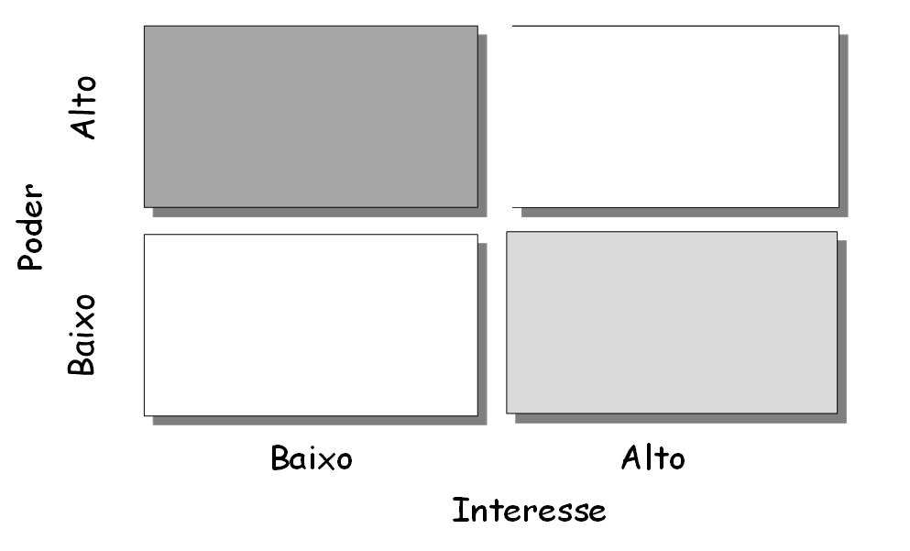

1. Faça uma análise da influência (engajamento) dos stakeholders utilizando o modelo da Tabela 2.

|  |  |  |  |  |  |
| --- | --- | --- | --- | --- | --- |
| Stakeholder | Alheio | Resistente | Neutro | Solidário | Direcionador |
|  |  |  |  |  |  |
|  |  |  |  |  |  |
|  |  |  |  |  |  |
|  |  |  |  |  |  |
|  |  |  |  |  |  |
|  |  |  |  |  |  |
|  |  |  |  |  |  |
|  |  |  |  |  |  |
|  |  |  |  |  |  |
|  |  |  |  |  |  |
|  |  |  |  |  |  |
|  |  |  |  |  |  |
|  |  |  |  |  |  |
|  |  |  |  |  |  |
|  |  |  |  |  |  |
|  |  |  |  |  |  |
|  |  |  |  |  |  |
|  |  |  |  |  |  |
|  |  |  |  |  |  |
|  |  |  |  |  |  |
|  |  |  |  |  |  |
|  |  |  |  |  |  |
|  |  |  |  |  |  |
|  |  |  |  |  |  |
|  |  |  |  |  |  |
|  |  |  |  |  |  |
|  |  |  |  |  |  |

Lembre-se dos atributos:

* Poder: aquele que pode ser usado ou não para conseguir seus objetivos, tendo acesso e podendo influenciar ou impactar a empresa. Neste caso o atributo "poder" deve ser entendido como sendo a habilidade de aplicar um alto nível de punição ou premiação em termos econômicos (ex: dinheiro, bens, serviços) e/ou; coercitivos ou de força física (ex: uso de armas, fechamento da empresa, sabotagem, processos legais, greves) e/ou; influência social positiva ou negativa (ex: reputação, prestígio, mídia).
* Urgência: aquele que é insistente na procura de atenção por parte do time de projeto, comunicando constantemente suas reivindicações, demandas e desejos que julgam importantes. "Urgência" é entendida como o grau em que o *stakeholder* exige atenção imediata.
* Legitimidade aquele cujas reivindicações o time entende que sejam justas e procedentes. ("Legitimidade" pode ser entendida como a percepção de que as ações de uma pessoa são desejáveis ou apropriadas, dentro de um sistema social com normas, valores, crenças e definições).
* Interesse/Influência: reflete em grande medida o nível de preocupação dos *stakeholder* com o resultado do projeto.
* Influência: O grau de engajamento ativo do *stakeholder* no projeto, que pode se manifestar de várias formas como:
  + Resistente: Ciente do projeto e dos impactos potenciais e resistente à mudança
  + Solidário: Ciente do projeto e dos impactos potenciais e dá apoio à mudança
  + Direcionador: Ciente do projeto e dos impactos potenciais e ativamente engajado em garantir o sucesso do projeto
  + Neutro: Ciente do projeto e mesmo assim não ou resiste à mudança
  + Alheio: Desinformado, sem conhecimento do projeto e dos impactos potenciais

**No laboratório**

* Considerando todos stakeholders identificados no estudo de caso, faça a rede entre os stakeholders no UCINET (aula de laboratório). Explique quais foram os critérios usados para fazer a rede (ex: fluxo de informações entre stakeholders, grau de confiança...). Após fazer a rede no UCINET calcule os principais indicadores da rede como densidade.